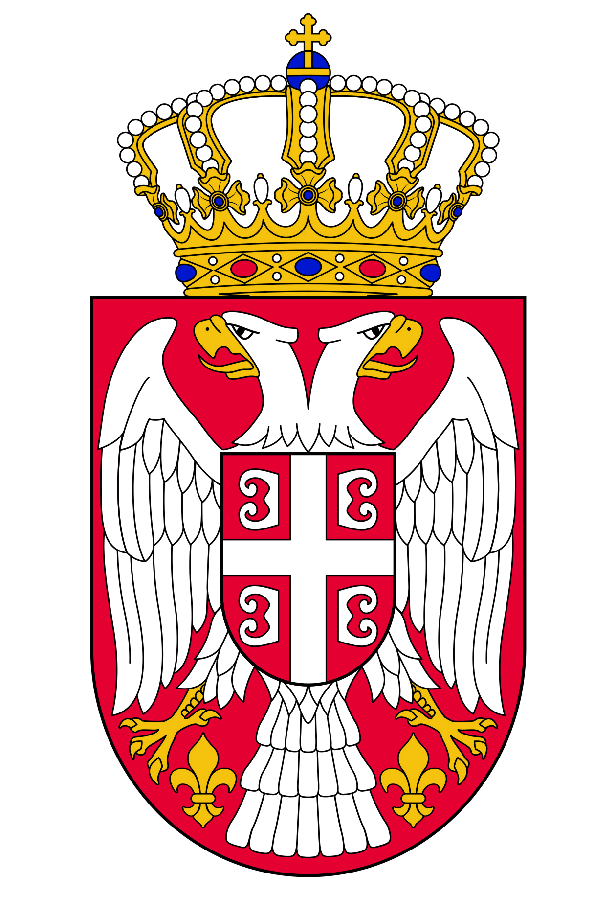
АМБАСАДА РЕПУБЛИКЕ СРБИЈЕ - ОТАВА
EMBASSY OF THE REPUBLIC OF SERBIA - OTTAWA
21 Blackburn Avenue, K1N 8A2, Ottawa, Ontario, Canada
Phone: (613) 233-6289, Fax: (613) 233-7850
E-mail: diplomat@serbianembassy.ca www.serbianembassy.ca

З А Х Т Е В
за прибављање извода из матичне књиге умрлих

Молим Амбасаду Р. Србије у Отави да прибави извод из матичне књиге умрлих за матично подручје ________________, општине _________________

Дајем следеће податке:
Презиме и име умрлог лица: ________________________________
Презиме пре закључења брака: ________________________________

Дан, месец, година и час смрти: ________________________________
Место и општина смрти: ________________________________
Дан, месец и година рођења: ________________________________
Место и општина рођења: ________________________________

Подносилац захтева: ________________________________________
(својеручни потпис)
Сродство са преминулим: ________________________________________
Адреса у иностранству: ________________________________________
Телефон и е-mail: ________________________________________

Напомена :

- Конзуларна такса се плаћа у готовом или путем Money Order-a или Certified Check-a који гласи на Embassy of Republic of Serbia. Такса је неповратна.
- Уколико се захтев шаље поштом, треба приложити адресирани коверат са плаћеном поштарином.

